МЕСЯЧНИК БЕЗОПАСНОСТИ
ДОРОЖНОГО ДВИЖЕНИЯ
МКДОУ «РОМАШКА» с.КОСТЕК

УГОЛКИ ПО БЕЗОПАСНОСТИ ДОРОЖНОГО ДВИЖЕНИЯ

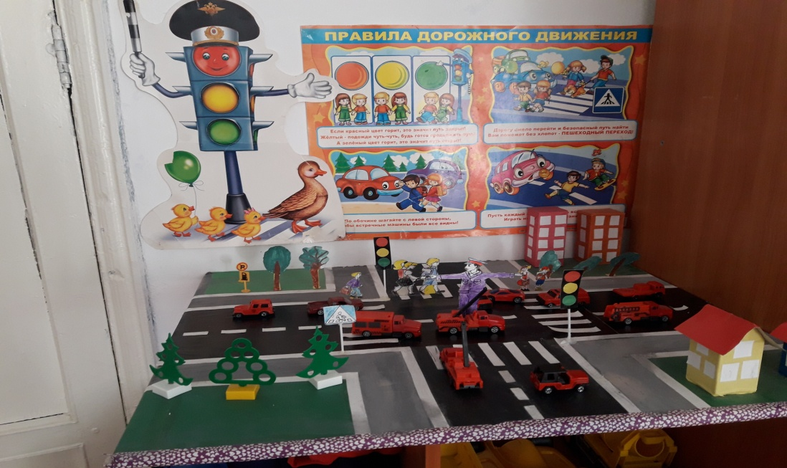
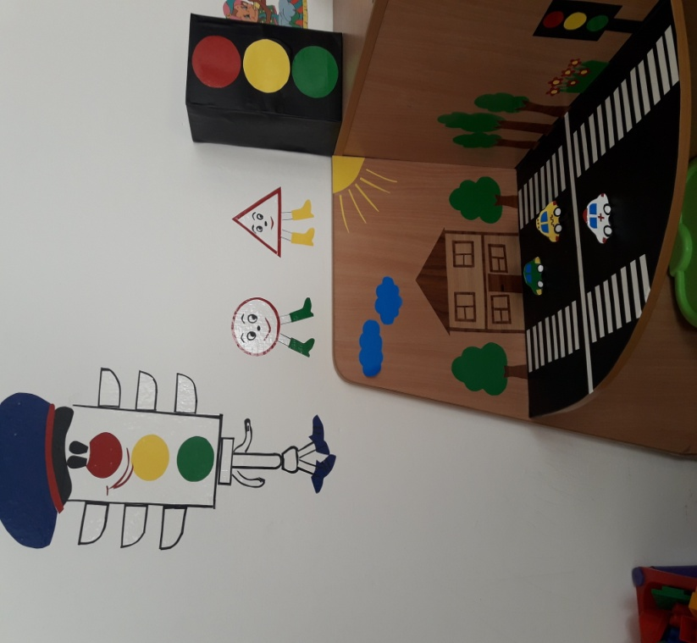
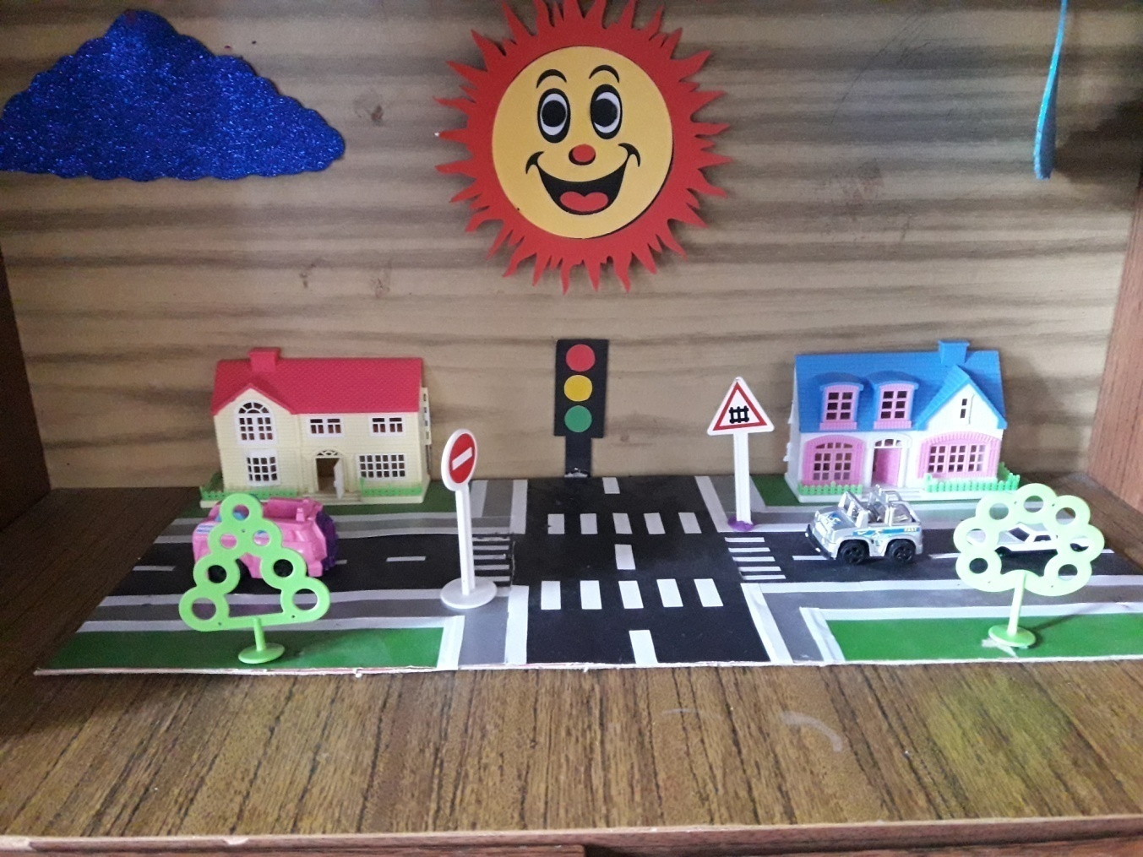

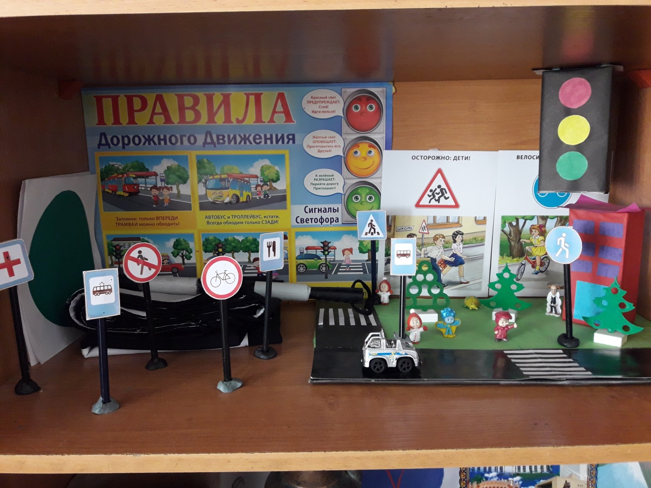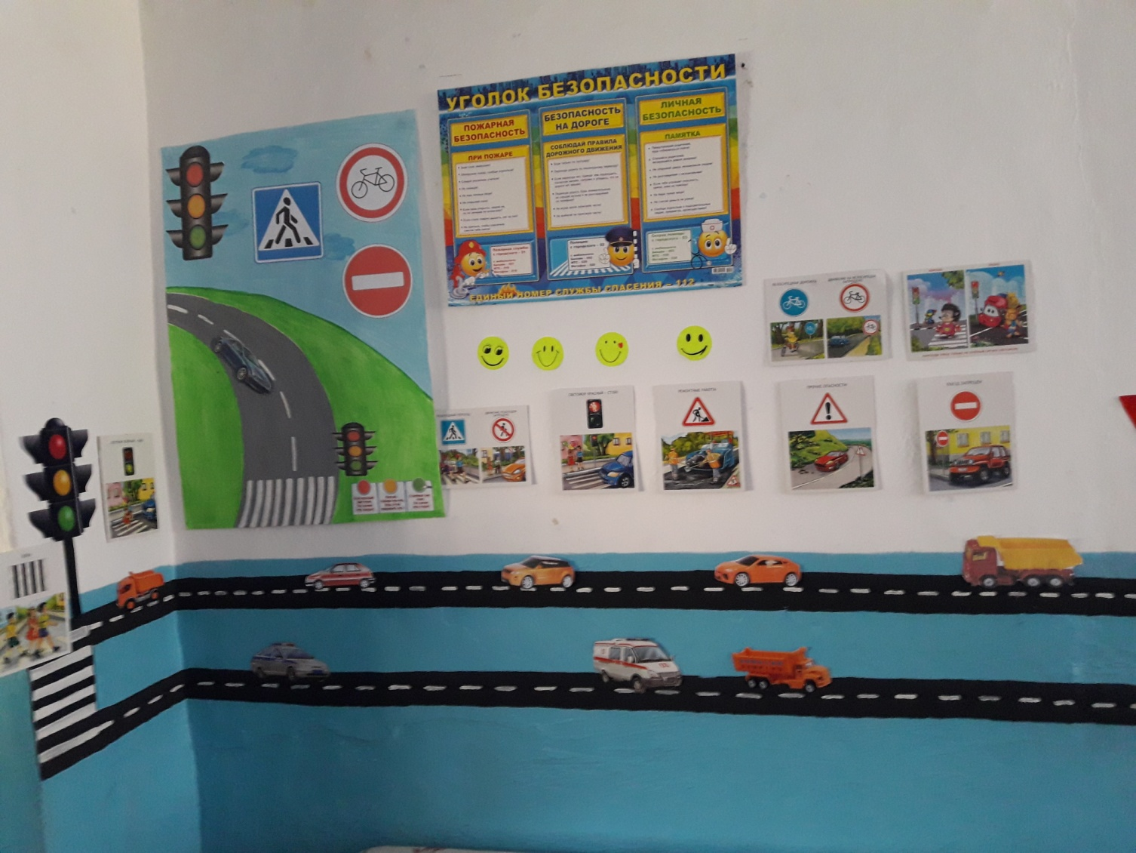

СТЕНГАЗЕТЫ ПО ТЕМЕ: «ОСТОРОЖНО ДОРОГА!»

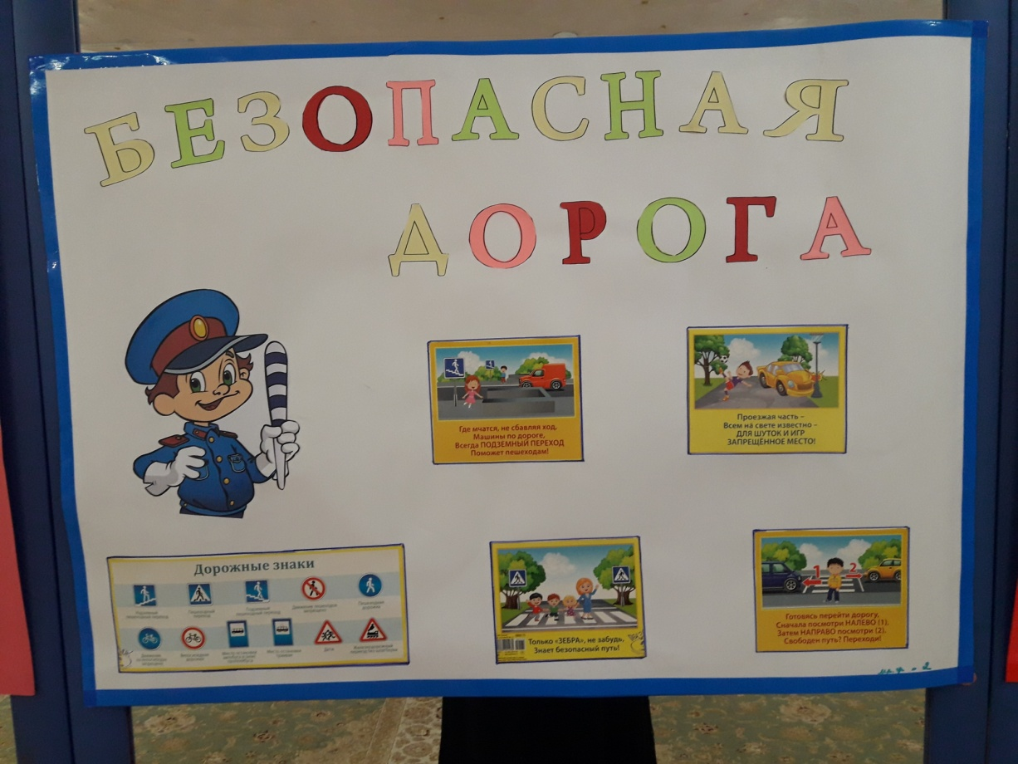
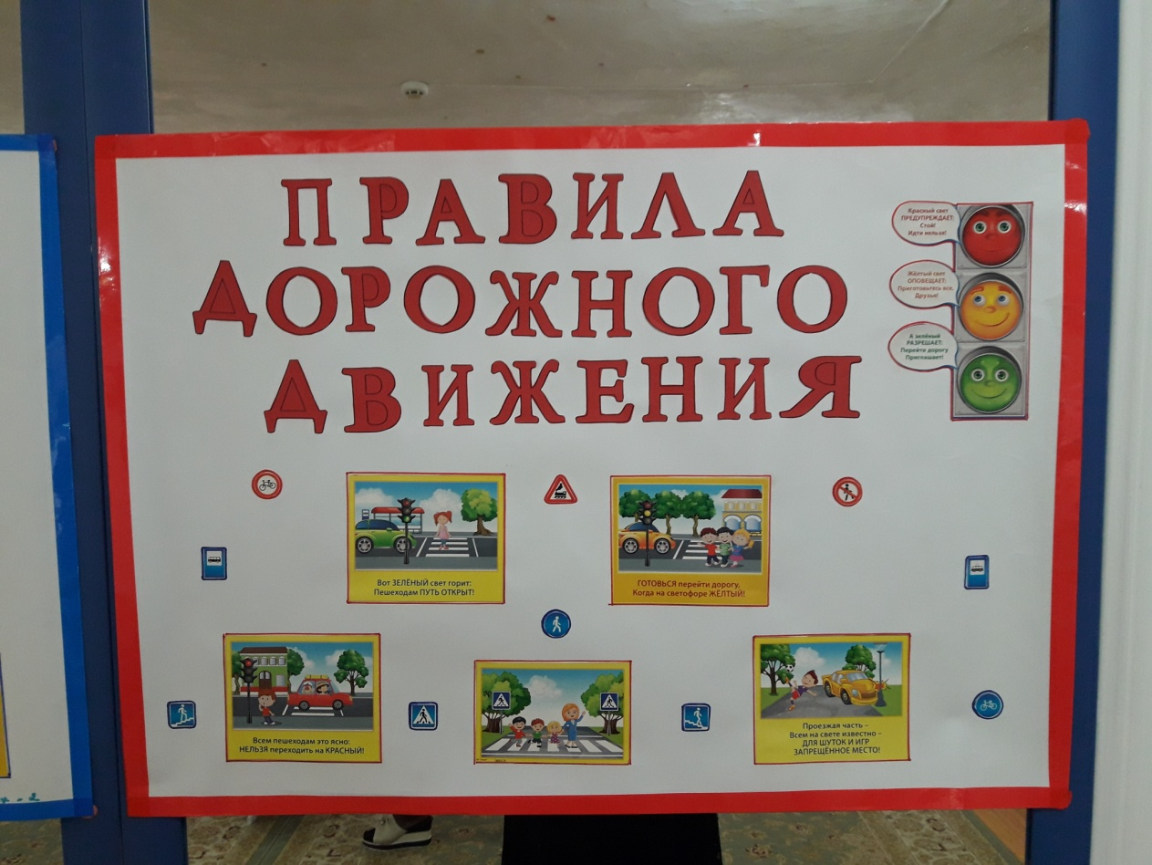
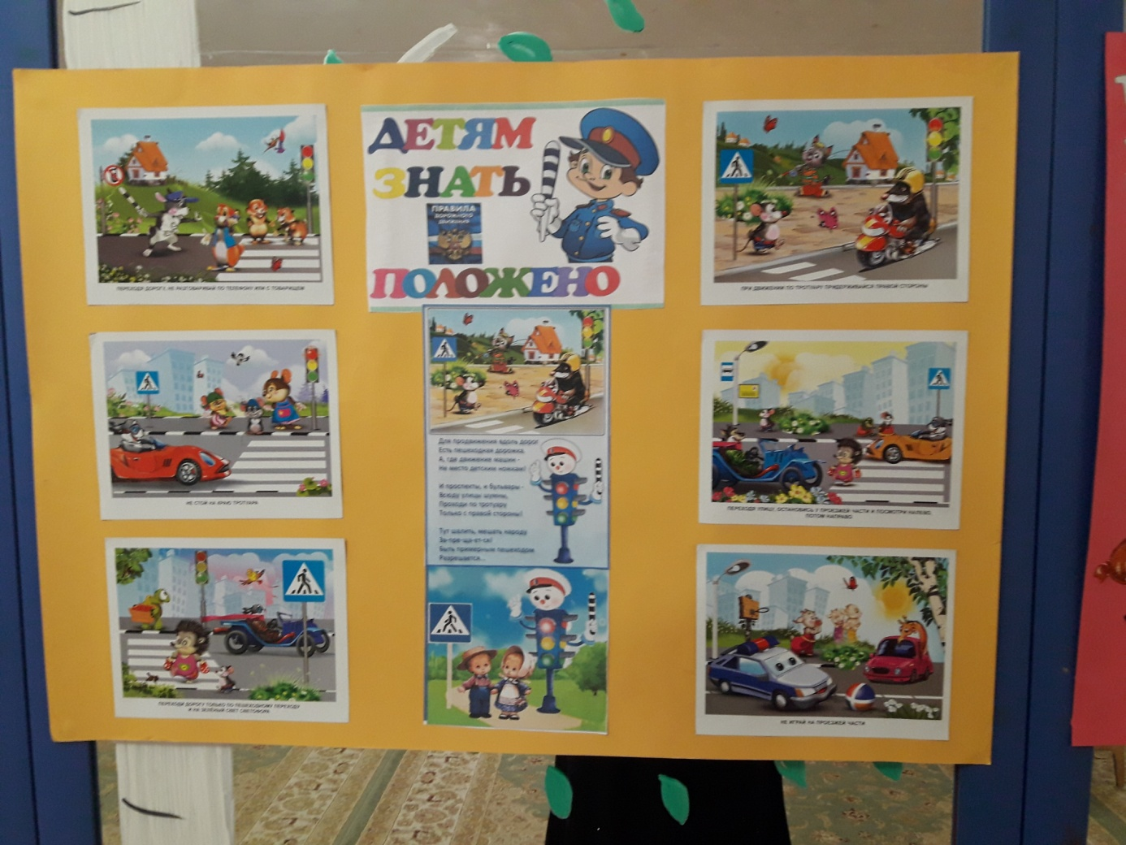

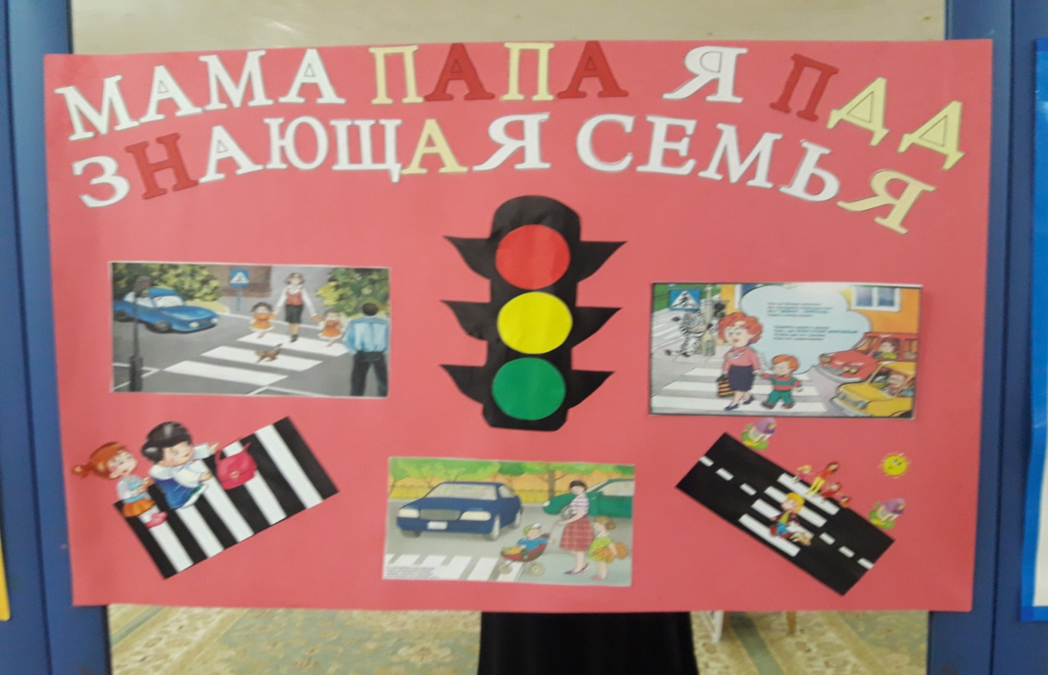
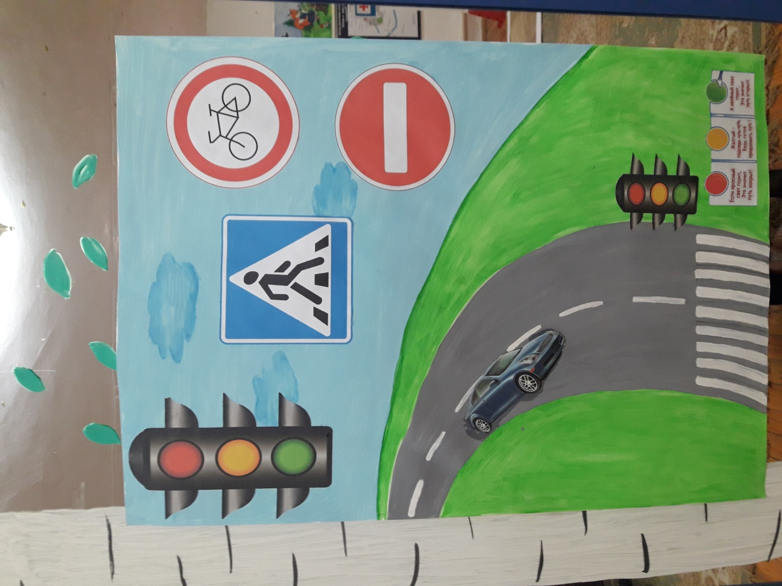

КОНСУЛЬТАЦИЯ ДЛЯ РОДИТЕЛЕЙ
«ДЕТСКОЕ КРЕСЛО-ОСНОВА БЕЗОПАСНОСТИ» 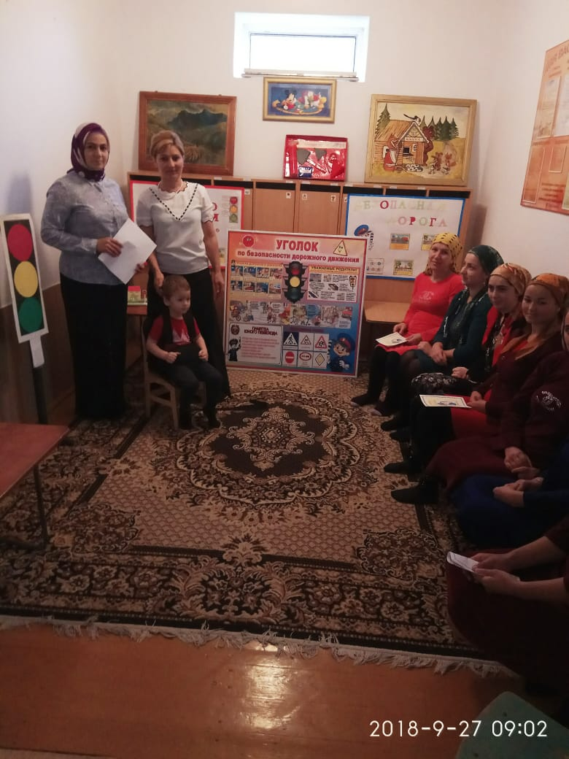
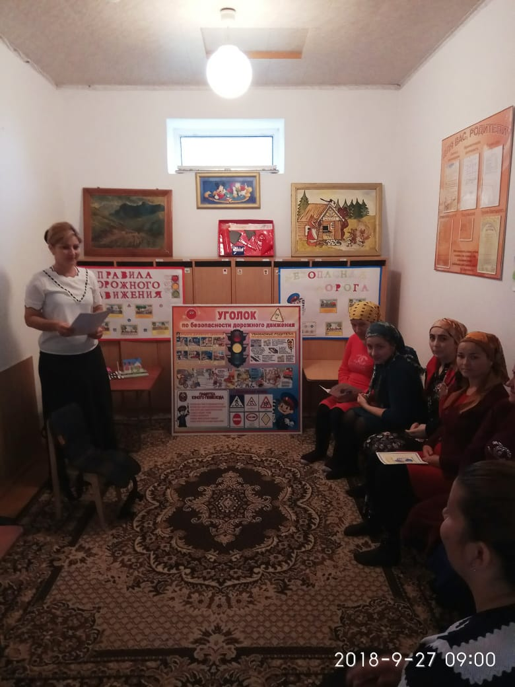
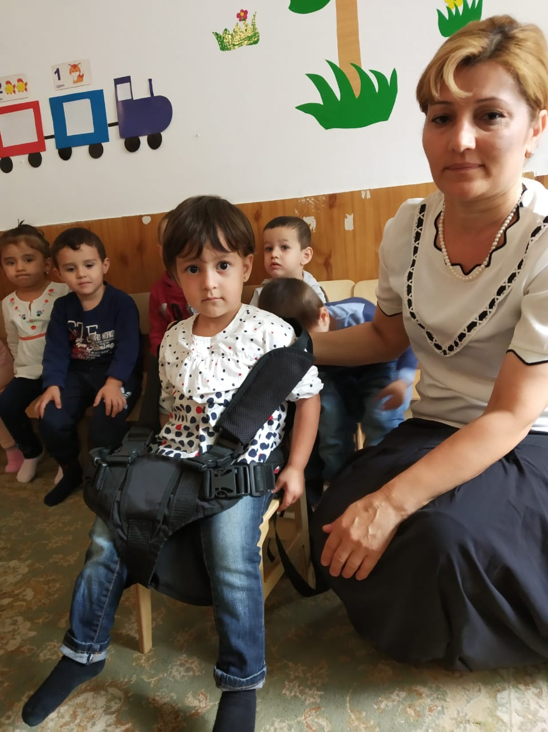
ПРАКТИЧЕСКОЕ ЗАНЯТИЕ СОСТАВЛЕНИЕ МАРШРУТА ИЗ
«ДОМА В ДЕТСКИЙ САД»

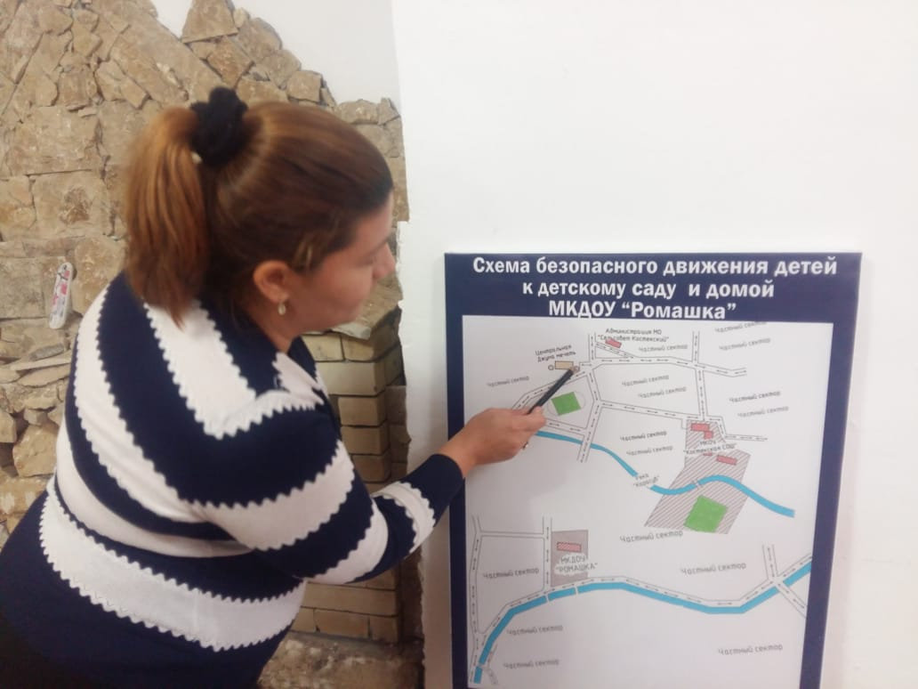
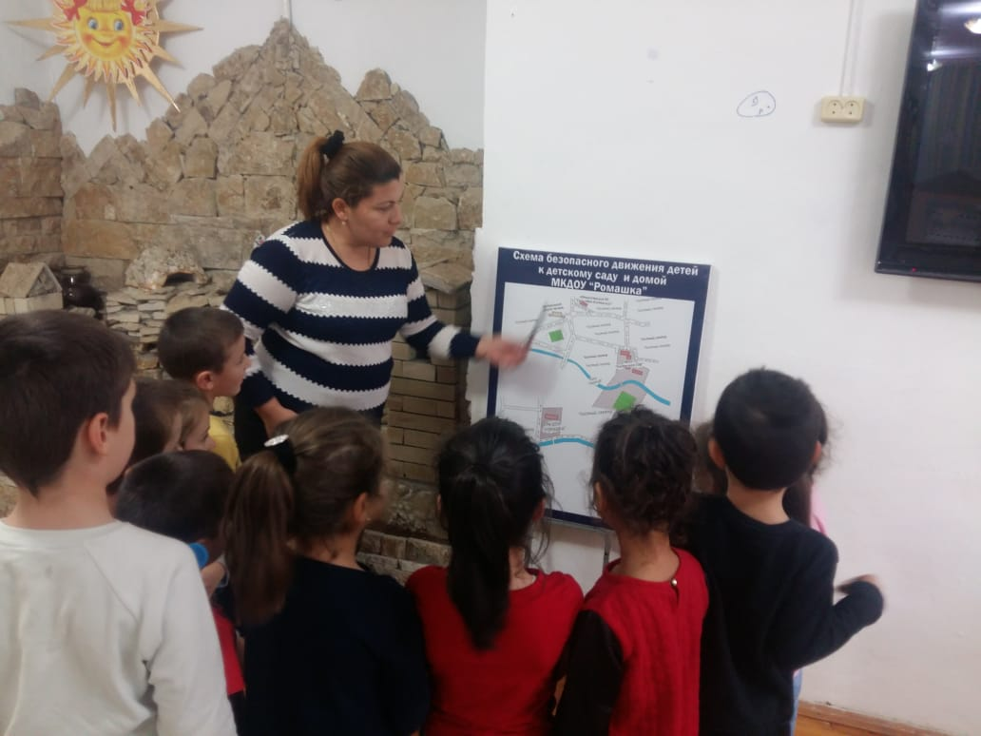
РОДИТЕЛЬСКОЕ СОБРАНИЕ « БЕЗОПАСНОСТЬ-ДЕТЕЙ НА
ДОРОГАХ-ЗАБОТА ВЗРОСЛЫХ»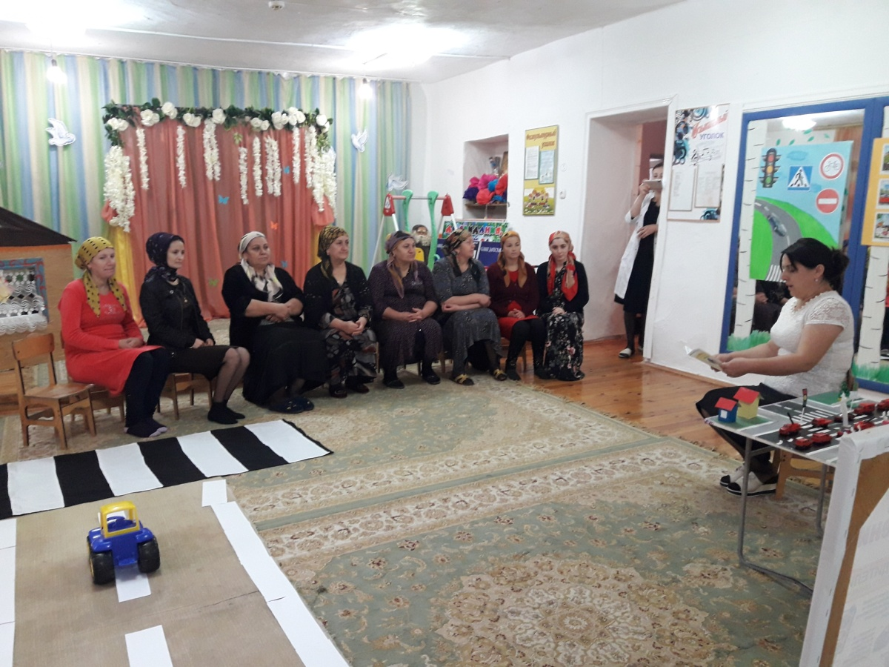

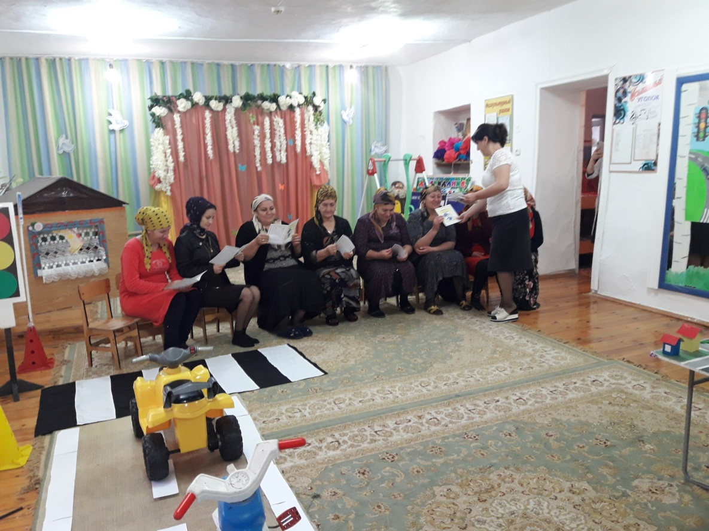
БЕСЕДЫ «НА НАШИХ УЛИЦАХ»
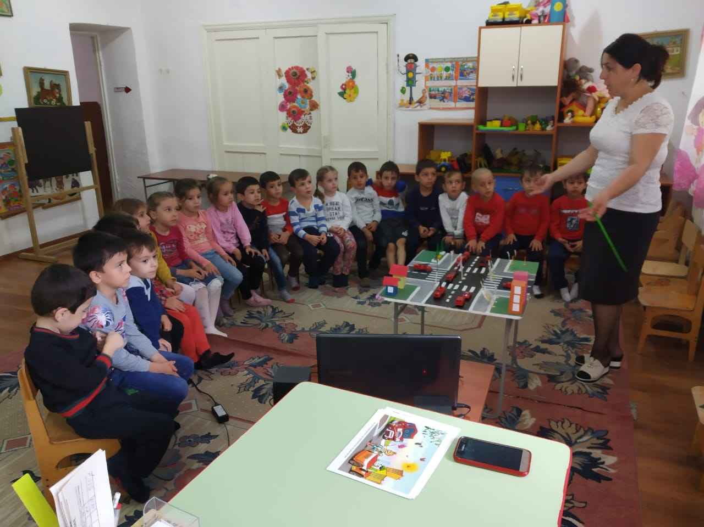
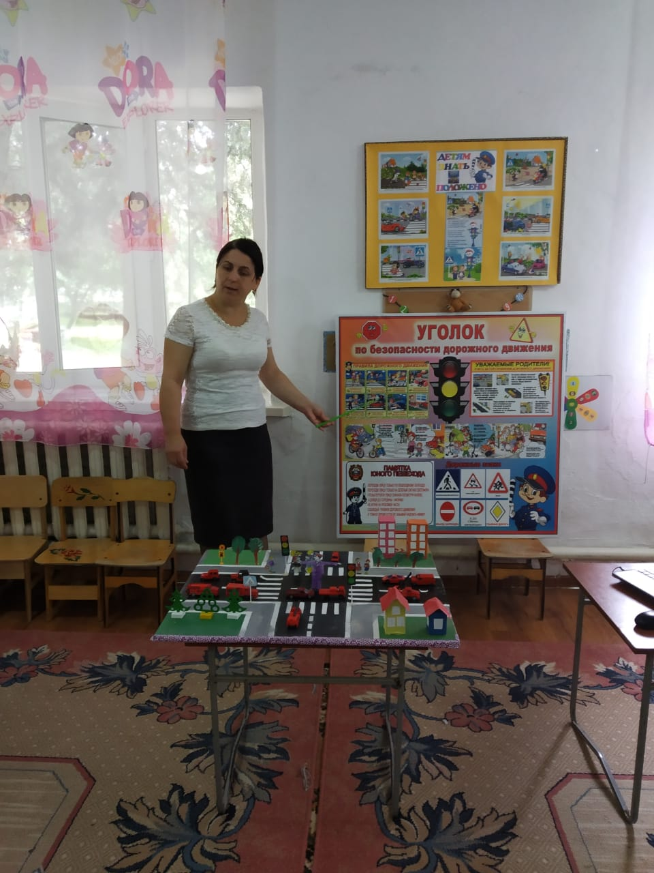
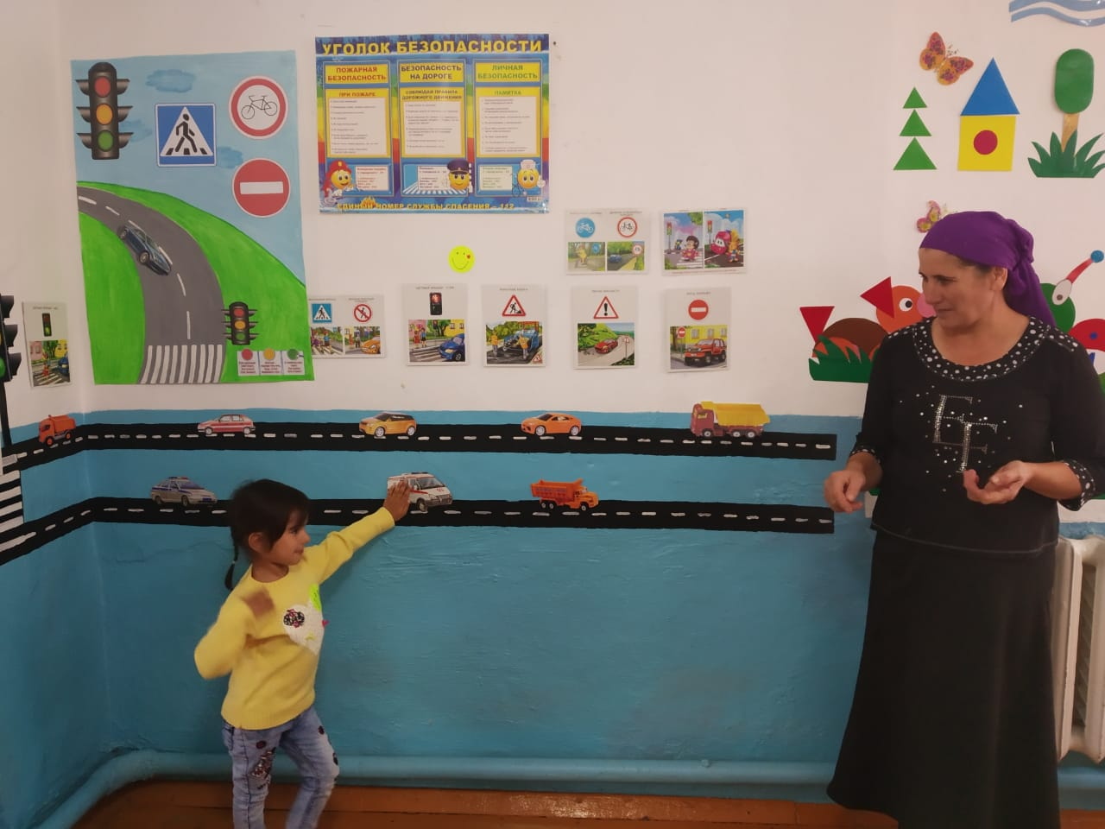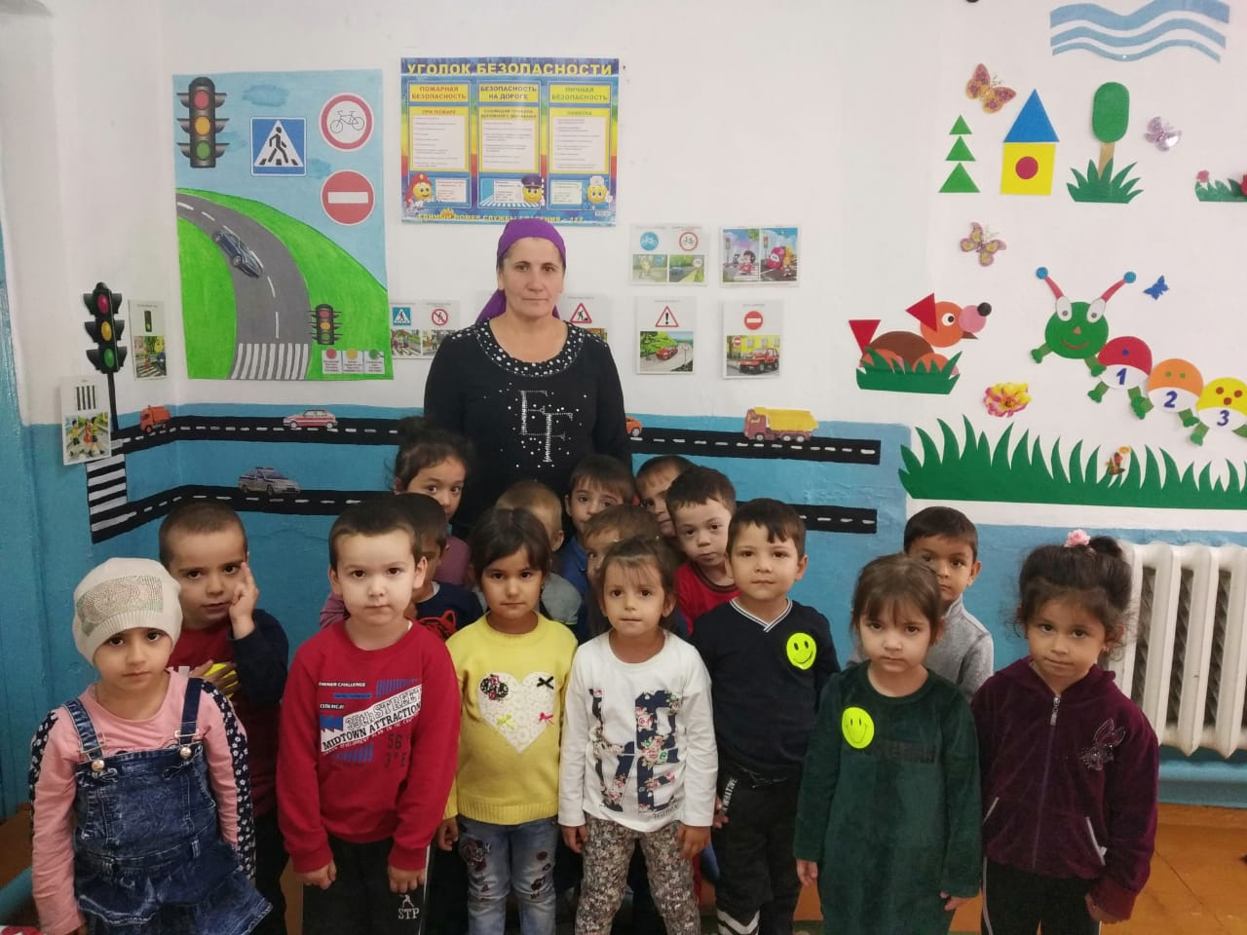
ДИДАКТИЧЕСКИЕ ИГРЫ «МЧАТЬСЯ НА УЛИЦЕ
АВТОМОБИЛИ»
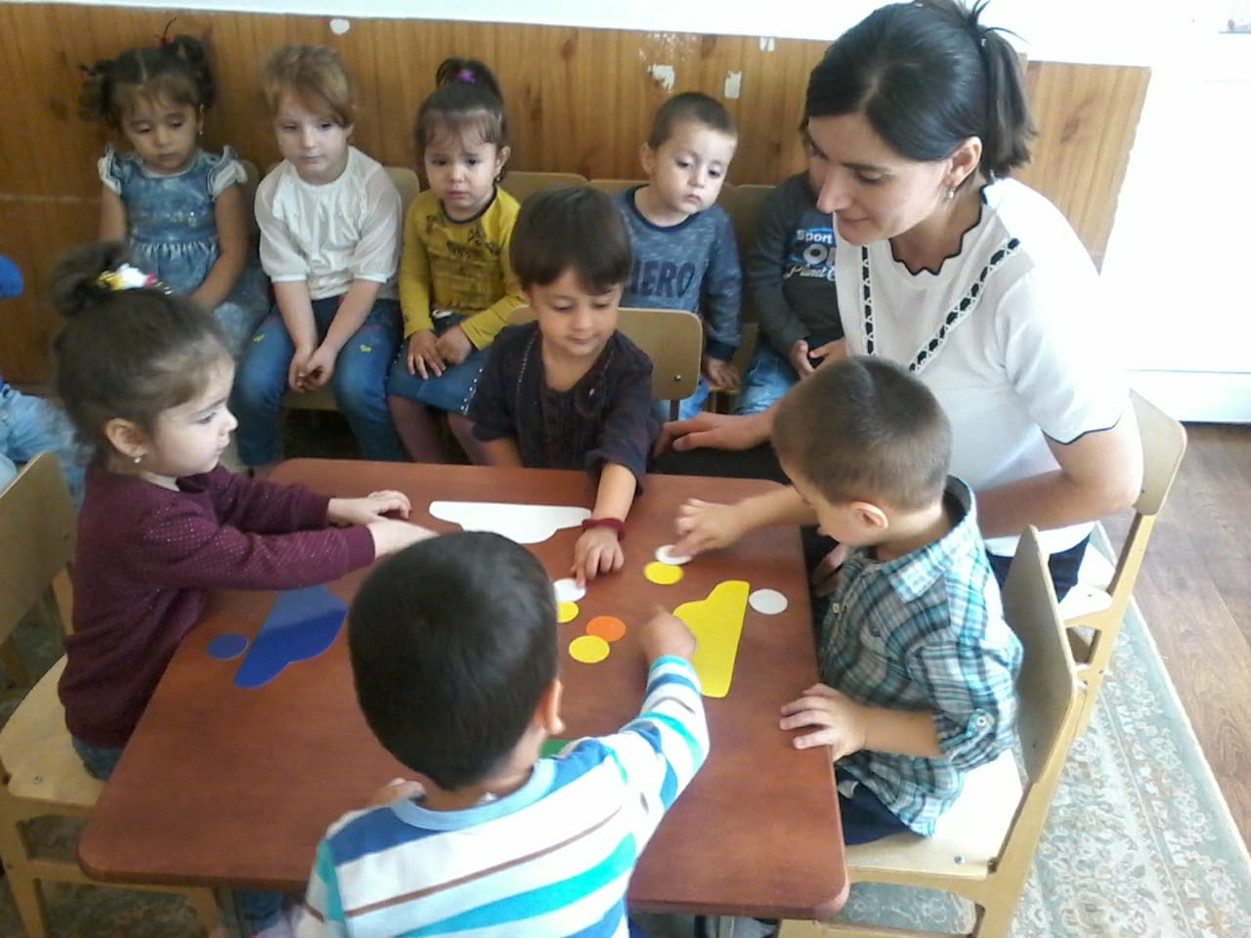

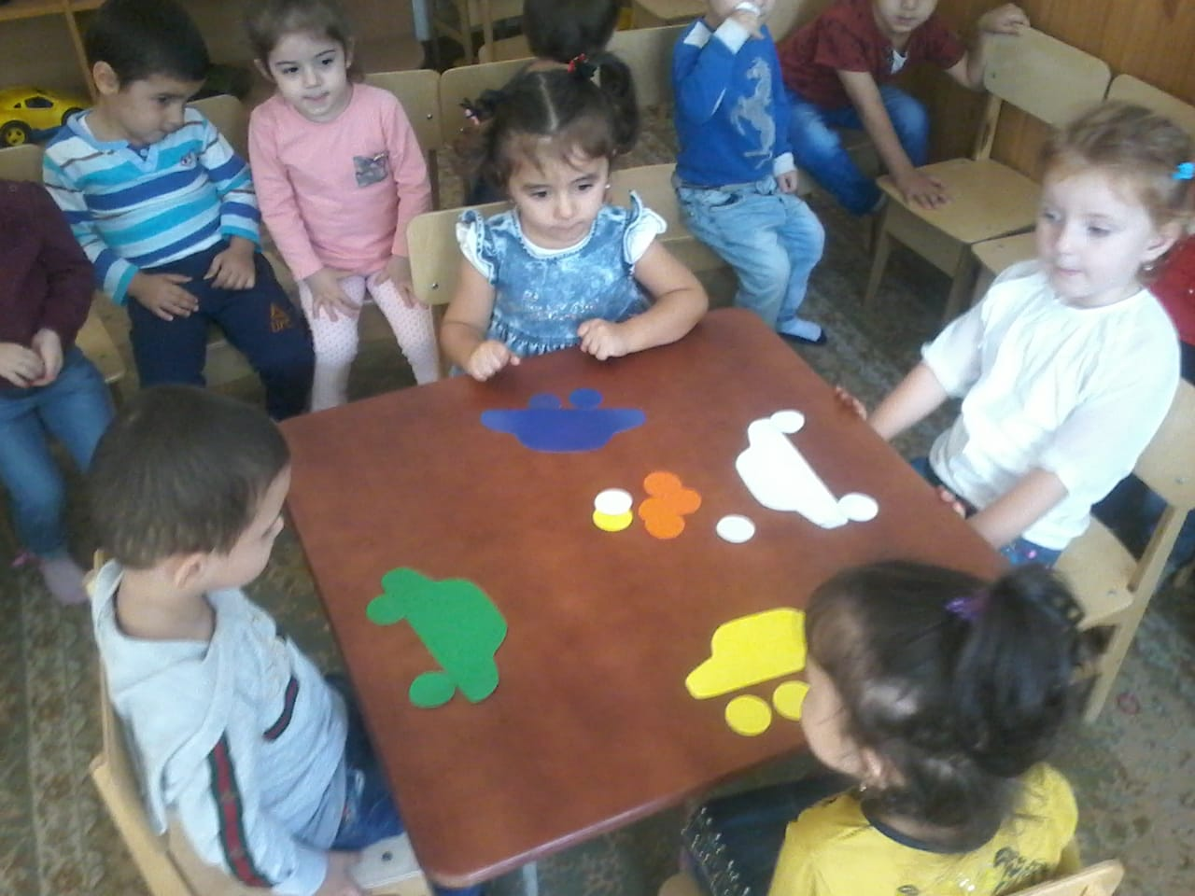
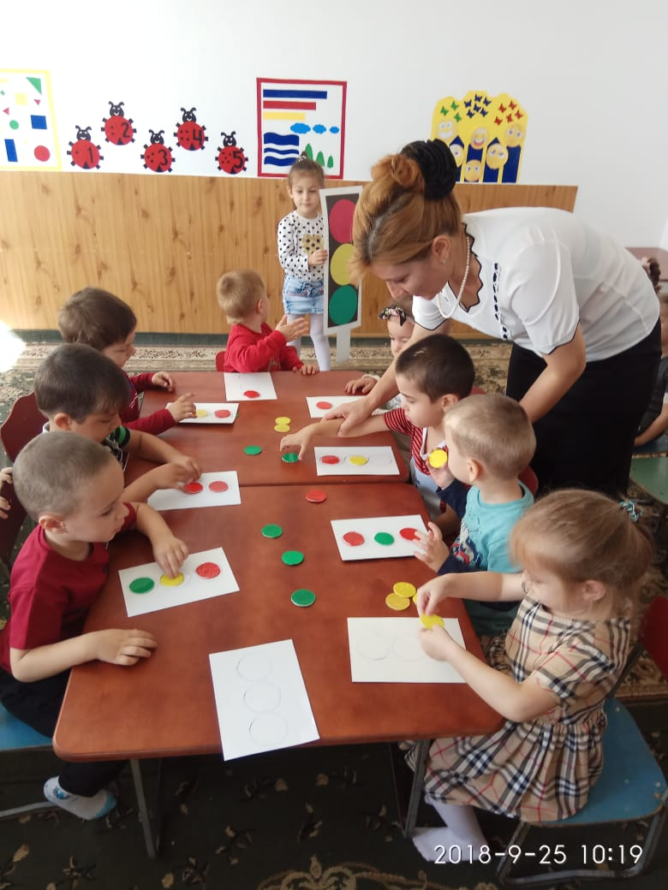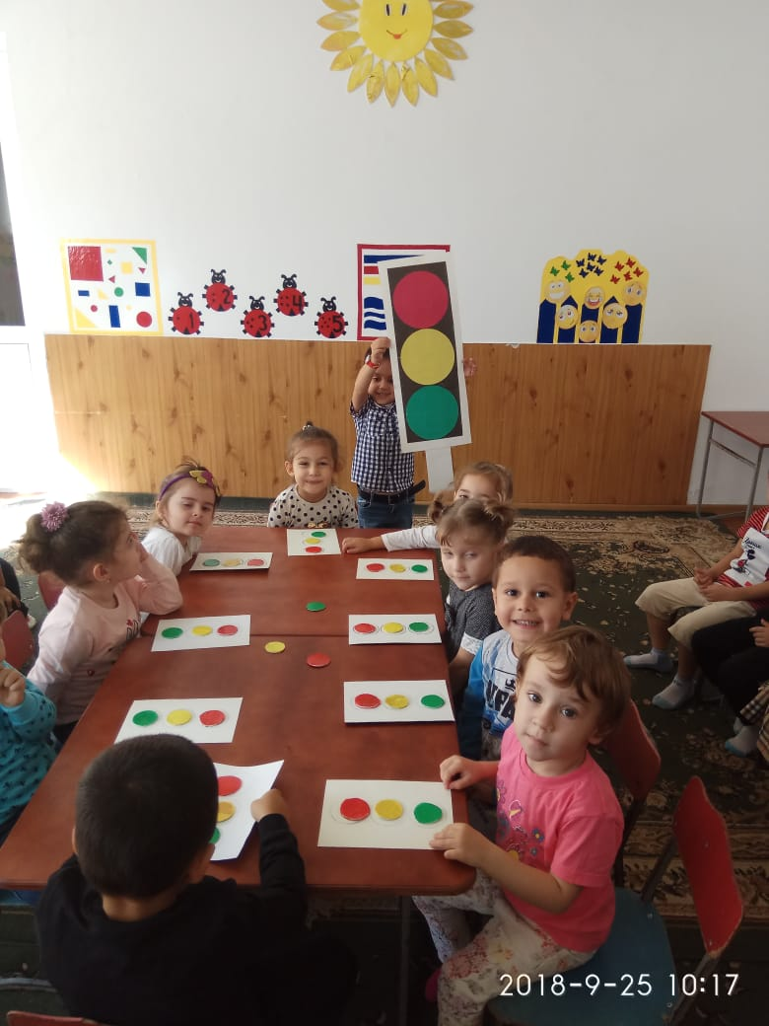
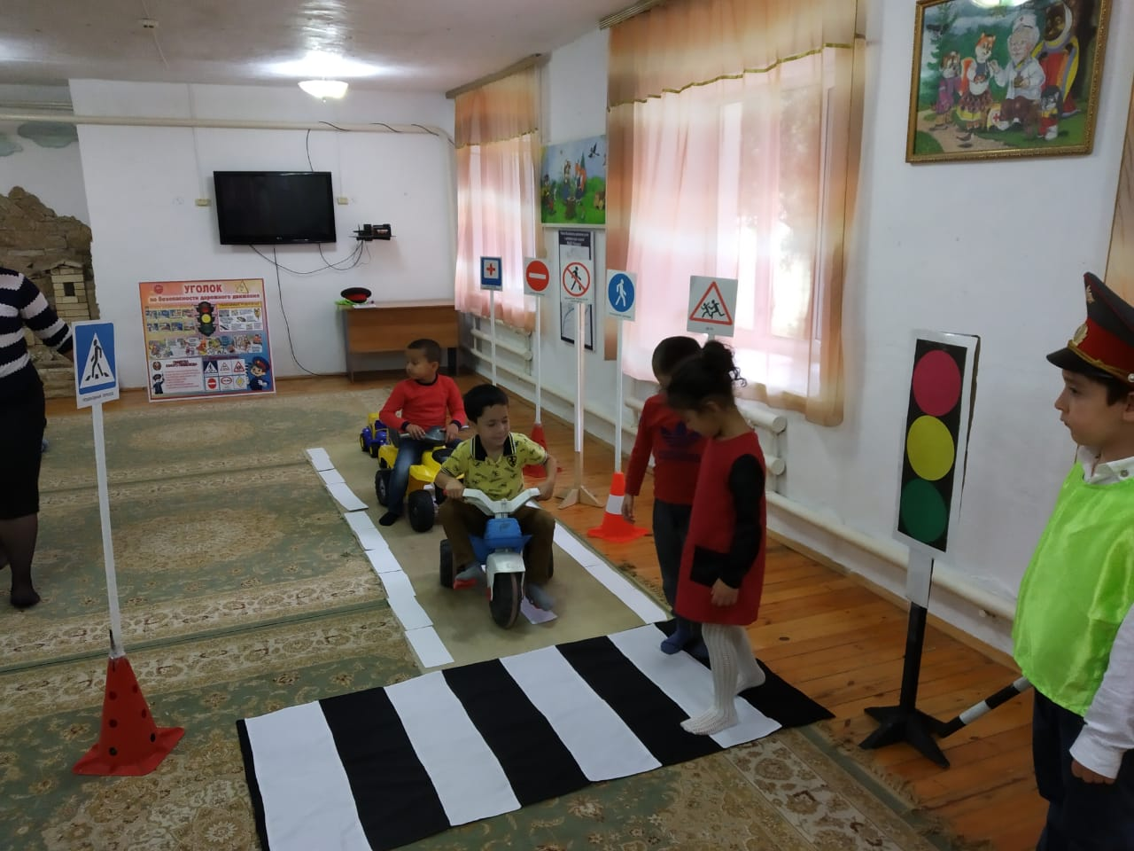
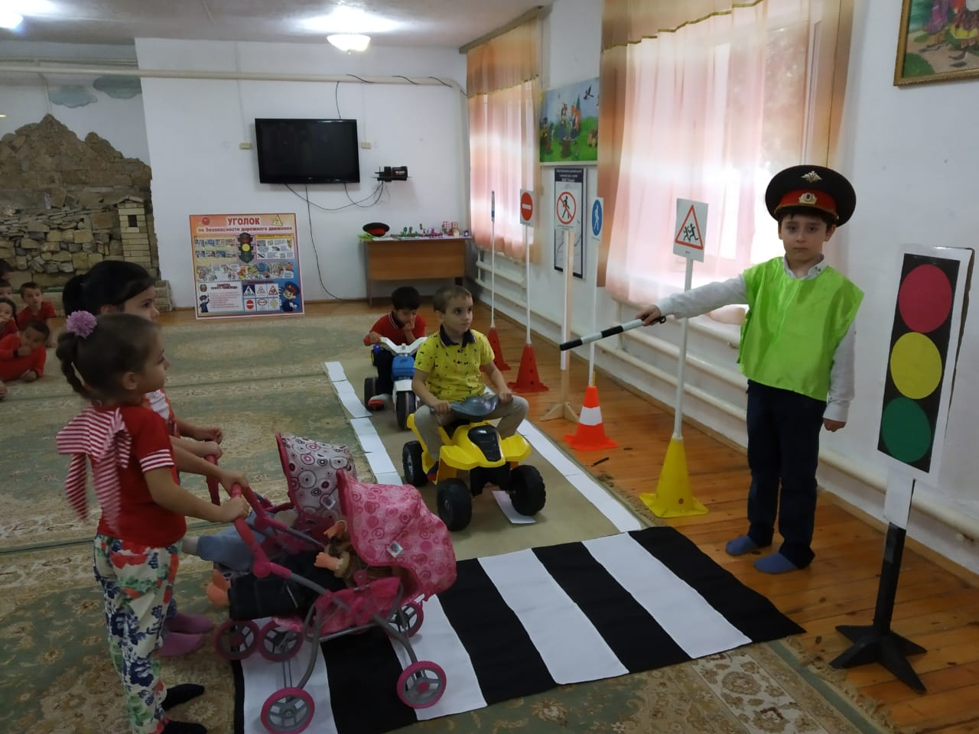
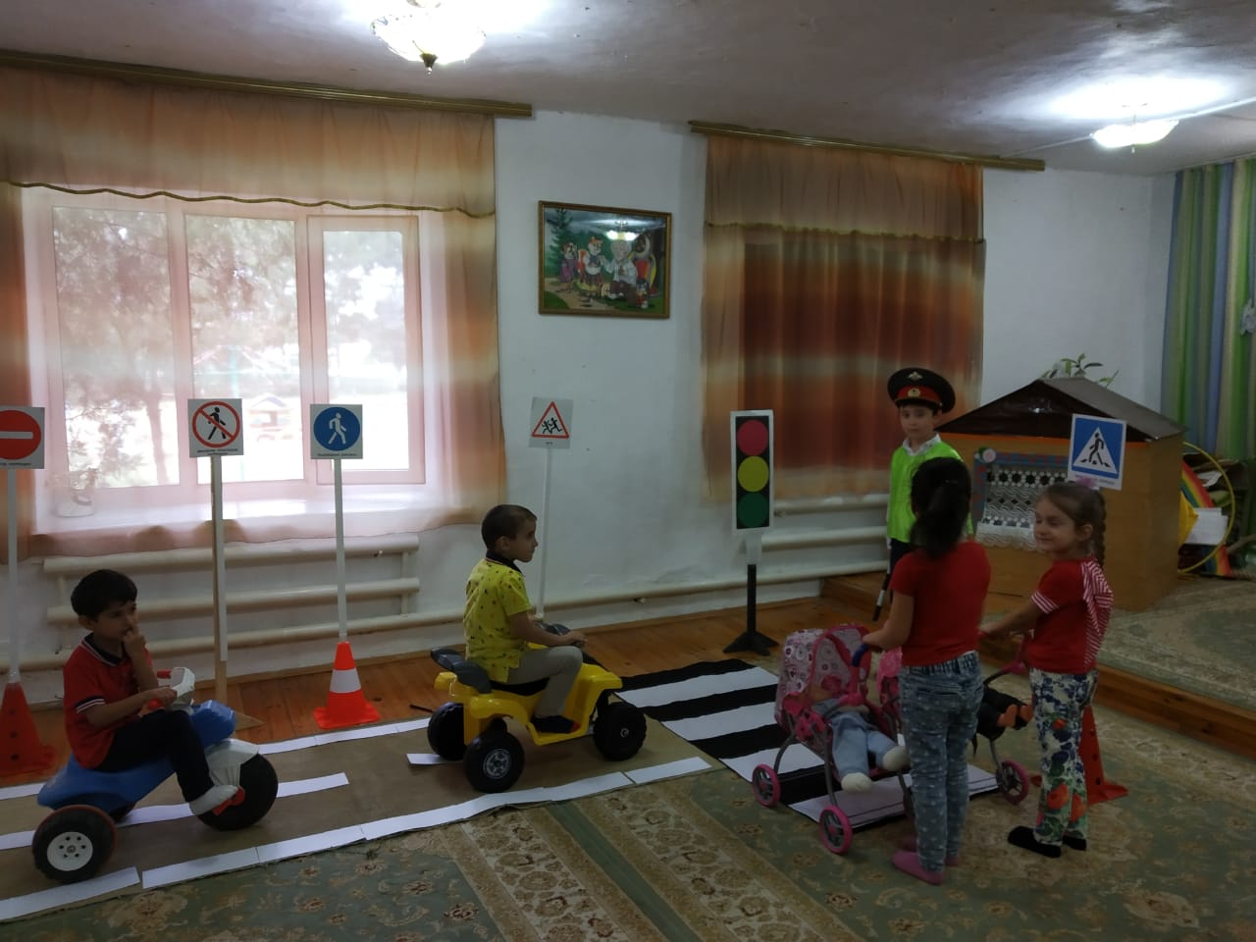
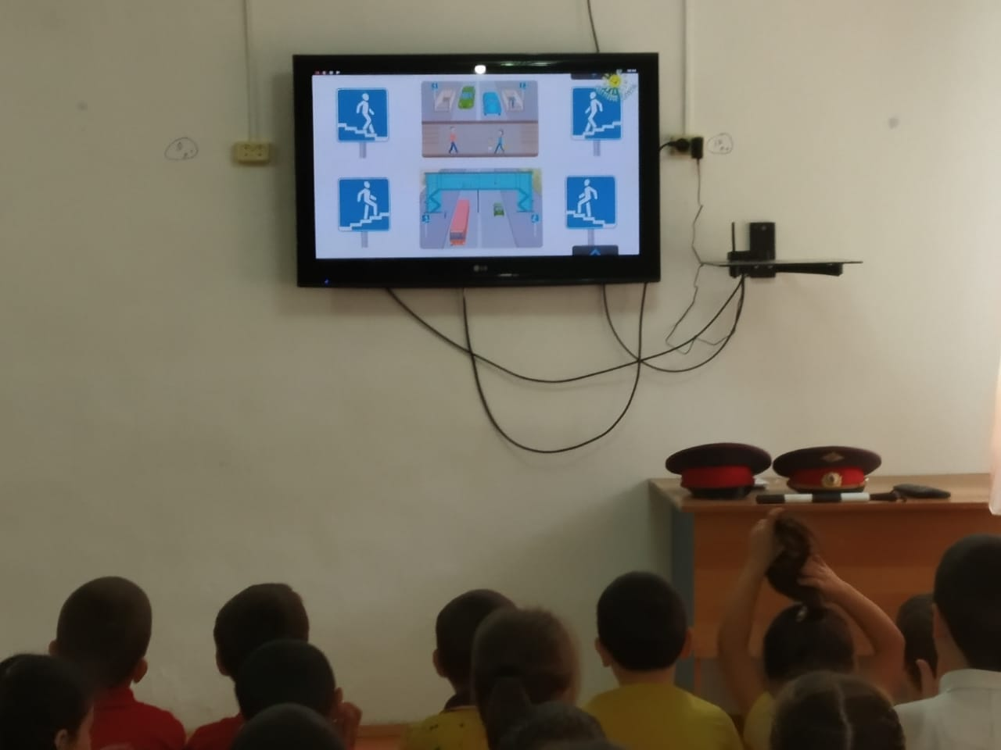
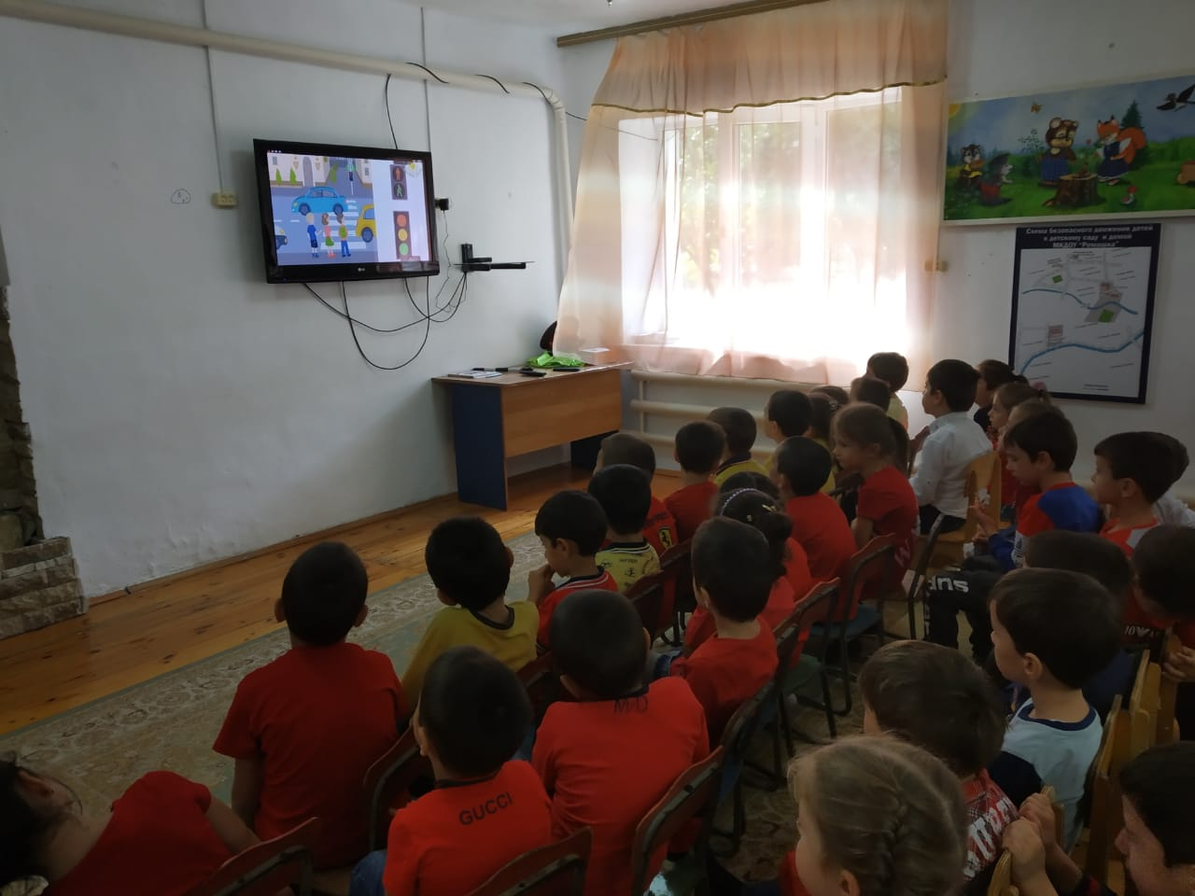

ЗНАКОМСТВО С РАБОТОЙ ГИБДД
ИНСПЕКТОР ОПДН ОМВДРОССИИ ПО ХАСАВЮРТОВСКОМУ РАЙОНУ КАПИТАН ПОЛИЦИИ АХМЕТХАНОВ В.И.
